Профилактика неинфекционных заболеваний
Хронические неинфекционные заболевания – хронические заболевания, которые как правило, имеют продолжительное течение и являются результатом воздействия комбинации генетических, физиологических, экологических и поведенческих факторов.
К наиболее распространенным неинфекционным патологиям относятся:
- Болезни сердца и сосудов
- Заболевания дыхательных путей
- Сахарный диабет
- Злокачественные новообразования
50% вклада в развитие хронических неинфекционных заболеваний вносят основные 7 факторов риска:
- курение
- нерациональное питание
- низкая физическая активность
- избыточное потребление алкоголя
- повышенный уровень артериального давления
- повышенный уровень холестерина в крови
- ожирение
Очевидно, что самым действенным методом профилактики развития хронических неинфекционных заболеваний является соблюдение принципов здорового питания, повышение физической активности и отказ от вредных привычек.
Важнейшую роль в профилактике заболеваний играет контроль за состоянием здоровья, регулярное прохождение профилактических медицинских осмотров и диспансеризации.
Основные рекомендации для профилактики заболеваний:
- Важно знать свои показатели, характеризующие здоровье (уровень холестерина в крови, уровень артериального давления, уровень глюкозы в крови, индекс массы тела, окружность талии).
- Необходимо регулярно проходить профилактические медицинские осмотры и диспансеризацию.
- Важно правильно питаться:
  - ограничить потребление соли (до 5 г/сутки - 1 чайная ложка без верха)
  - увеличить потребление фруктов и овощей (не менее 400-500 гр. в день - 5 порций)
  - увеличить потребление продуктов из цельного зерна, бобовых для обеспечения организма клетчаткой
  - снизить потребление насыщенных жиров и отказаться от потребления трансжиров. Рацион должен содержать достаточное количество растительных масел (20-30 г/сутки), обеспечивающих организм полиненасыщенными жирными кислотами (рыба не менее 2 раз в неделю, желательно жирных сортов)
  - ограничить потребление продуктов, содержащих добавленный сахар (сладкие газированные напитки, мороженое, пирожное и др. сладости).
- Откажитесь от вредных привычек.
- Физическая активность должна быть регулярной и соответствовать
состоянию и возрасту:
  - взрослые люди должны уделять не менее 150 минут в неделю занятиям средней интенсивности или не менее 75 минут в неделю занятиям высокой интенсивности
  - каждое занятие должно продолжаться не менее 10 минут
  - увеличение длительности занятий средней интенсивности до 300 минут в неделю или до 150 минут в неделю высокой интенсивности необходимо для того, чтобы получить дополнительные преимущества для здоровья - необходимо чередовать анаэробные и аэробные нагрузки (аэробные нагрузки - 5-7 раз в неделю, анаэробные нагрузки - 2-3 раза в неделю).
Если Вы будете относиться внимательнее к своему здоровью, стараться укреплять иммунитет, вести здоровый образ жизни и регулярно проходить диспансеризацию, то вы будете меньше беспокоиться о хронических неинфекционных заболеваниях.
Берегите себя и своих близких! Будьте здоровы!

Профилактика онкологических заболеваний
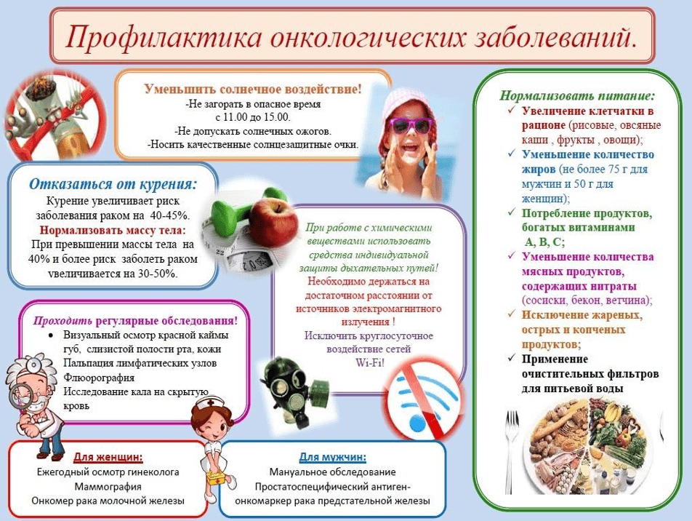
Профилактикой злокачественных болезней должны заниматься все люди, так как в наше время каждый имеет риск оказаться пациентом онкологической больницы. Это связано с качеством продуктов питания, экологической ситуацией, профессиональными вредностями и другими неблагоприятными факторами. Профилактика онкологических заболеваний не требует особых ограничений, однако все же рекомендуется провести коррекцию привычного образа жизни, пройти ежегодное флюрографическое обследование и своевременную диагностику, в том числе диспансеризацию.

Профилактика сахарного диабета
Сахарный диабет – одно из наиболее опасных и вместе с тем самых распространенных заболеваний, от которого страдает около 400 млн. человек по всему миру и можно с полной уверенностью назвать бичом современного общества, ведь вылечить его практически невозможно. Но зато это заболевание вполне можно предупредить. Сахарный диабет занимается бронзовую ступень среди патологических состояний, которые наиболее часто приводят к летальным исходам. Болезнь уступает только опухолевым процессам и атеросклеротическому поражению сосудов. Специалисты призывают всех людей внимательно относиться к состоянию здоровья, чтобы обезопасить себя и уберечь своих близких от развития грозного недуга.
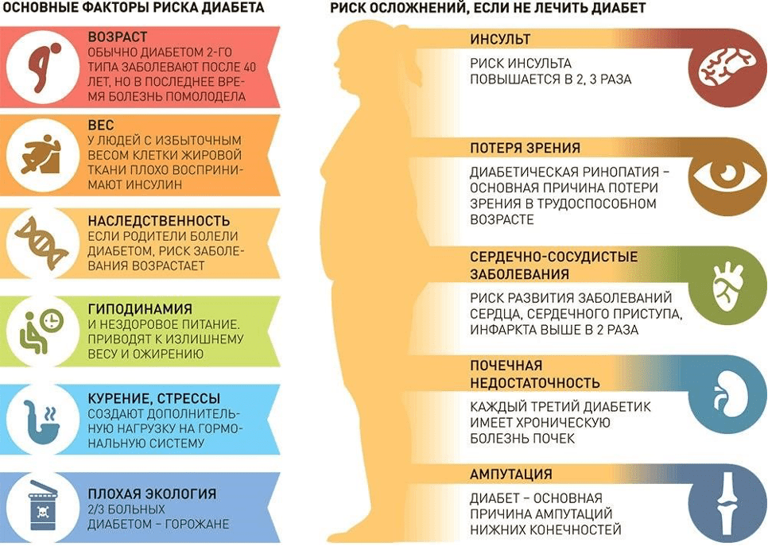
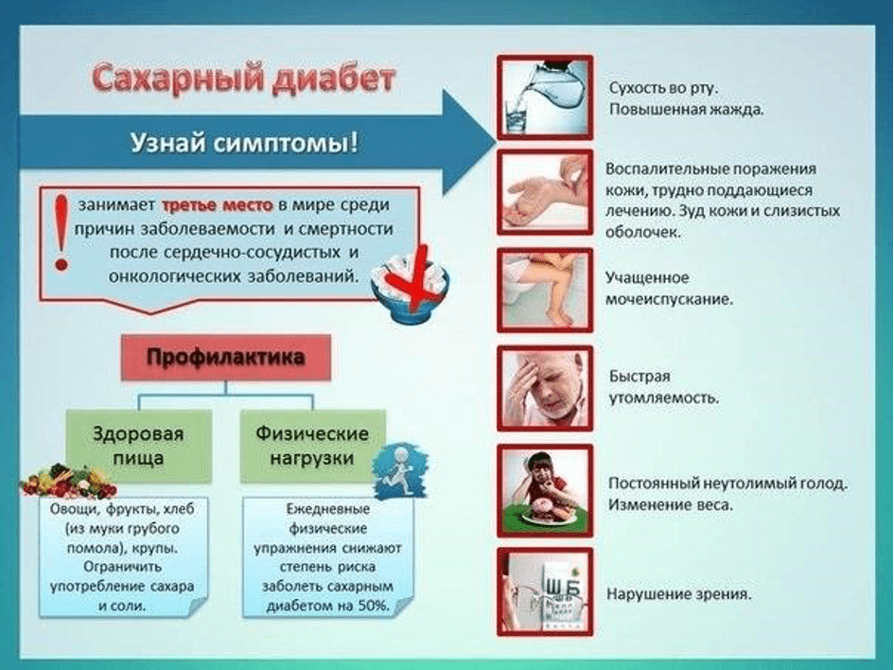
Неинфекционные заболевания являются основной причиной смерти в мире. Четыре основные группы неинфекционных заболеваний - сердечно-сосудистые заболевания, рак, хронические заболевания легких и диабет - приводят к смерти каждых трех из пяти людей. Однако случаи преждевременной смерти можно предотвращать путем активного привлечения не только организаций здравоохранения, но и других. Благодаря эффективным действиям будут спасены человеческие жизни и предотвращены страдания многих людей.
Диспансеризация относится к приоритетным медицинским мероприятиям профилактики заболеваний, проведение которых направлено на раннее выявление хронических неинфекционных заболеваний, таких как: болезни системы кровообращения, злокачественные новообразования, сахарный диабет, хронические болезни лёгких.

Профилактика заболеваний сердечно-сосудистой системы
Человек подвержен риску развития какого-либо заболевания. Оно может затронуть любой орган. В нашем теле все органы объединены в системы по своим функциям. Самой уязвимой является сердечно-сосудистая. Она хоть и состоит всего из двух элементов - сердца и кровеносных сосудов, но от ее работы зависит качество здоровья и жизнь человека. Мы недаром упомянули качество жизни, которое связано с состоянием сердца и сосудов. Ведь любые осложнения или патологические процессы в них могут навсегда лишить человека трудоспособности и функциональности. Поэтому профилактика сердечных, сосудистых заболеваний занимает важное место в жизни каждого.

От чего себя оберегать, и какие заболевания сердца и сосудов бывают
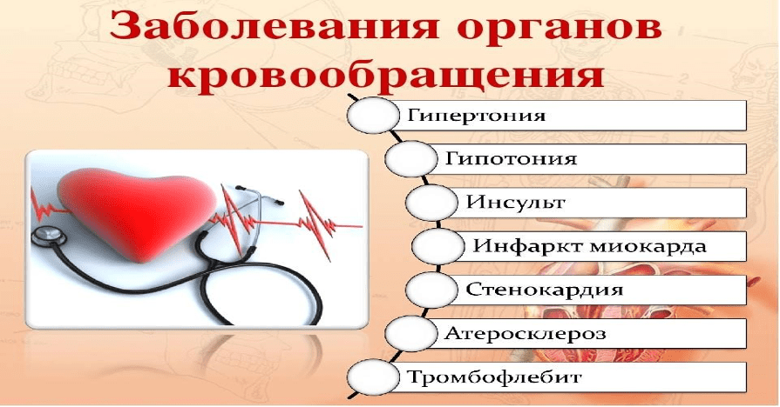
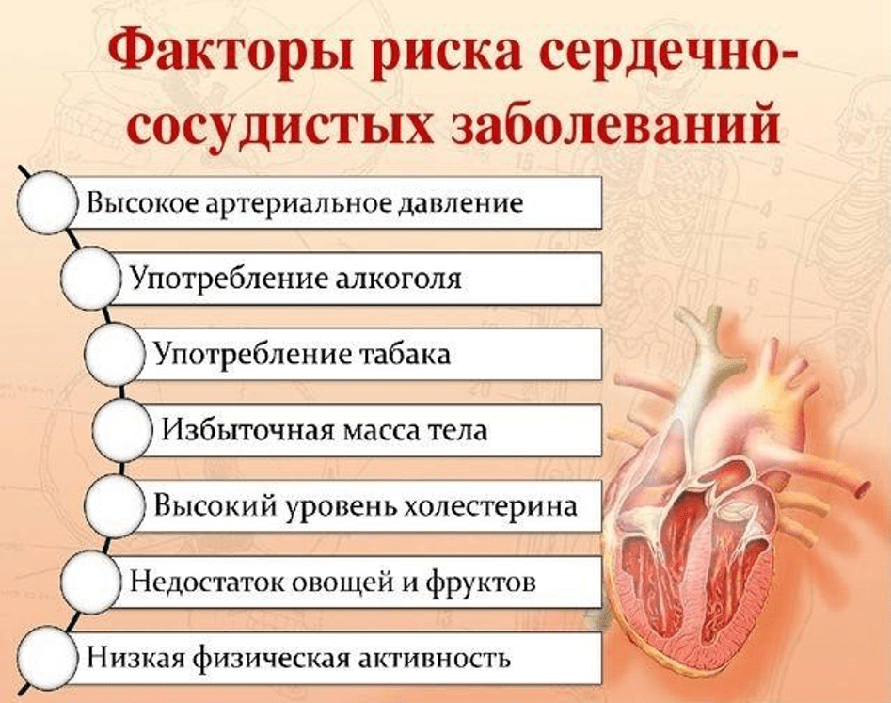
Много забот и трудностей приносят сердечно-сосудистые заболевания. Лечение и профилактика этих патологий на уровне государства является одним из приоритетных направлений.
Профилактика заболеваний сердечно-сосудистой системы начинается с обязательного условия существования человека - питания.
Чем больше жирной, калорийной еды, сладостей, жареных, соленых и острых блюд мы едим, тем сильнее страдает наше сердце. С помощью диетотерапии можно достичь нормальной работы сердца, повысить сопротивляемость организма, предотвратить ожирение, гипертонию – причин появления патологий в сердце и сосудах.
Особенности диеты при сердечно-сосудистых заболеваниях:
- Исключение из рациона любых продуктов и напитков, негативно сказывающихся на работе сердца и сосудов: шоколад, острые блюда, приправы, алкоголь, кофе, крепкий чай;
- Ограничения в употреблении поваренной соли, а также соленых блюд;
- Частые приемы пищи (по 5–6 раз в день) небольшими порциями;
- Включение в рацион свежих овощей, фруктов, зелени;
- Снижение калорийности рациона;
- Уменьшение количества потребляемой жидкости (не больше 1,5 литра воды в день);
- Проведение разгрузочных дней.
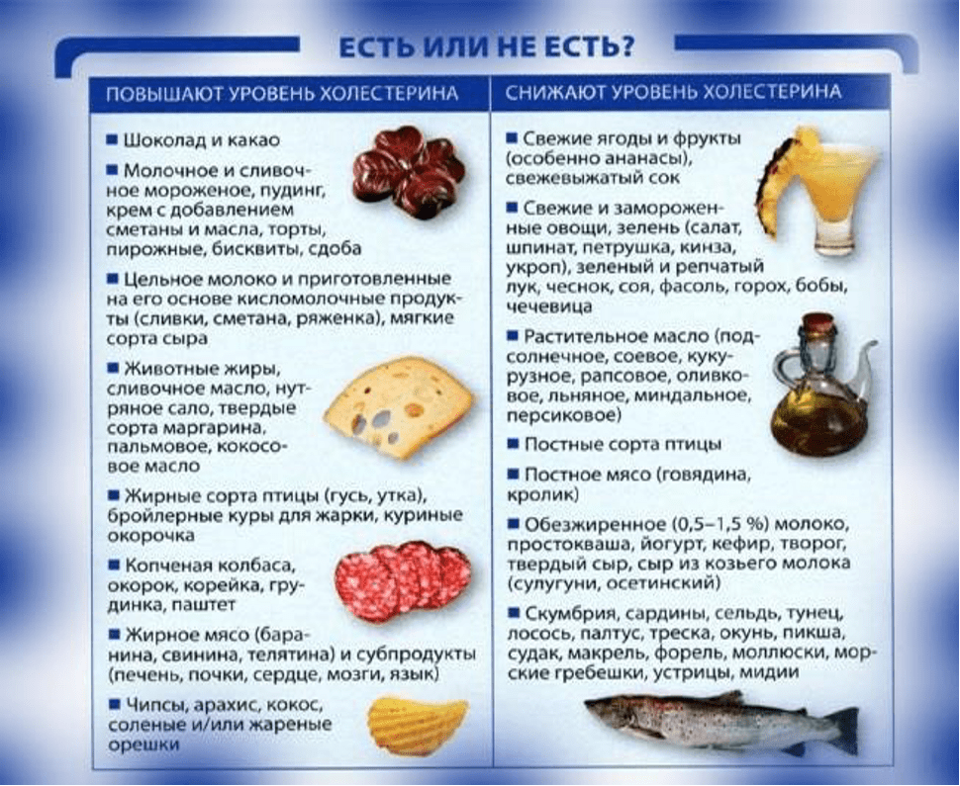
Предупредить заболевания сердца – задача трудная, но выполнимая. Главное – иметь силу воли и терпение, и тогда проблем со здоровьем возникать не будет.
Профилактика сердечно-сосудистых заболеваний заключается в обязательном выполнении следующих мероприятий:
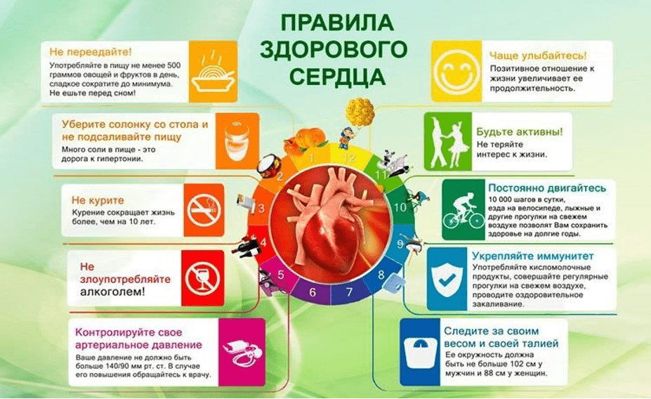

Профилактика болезней дыхательной системы
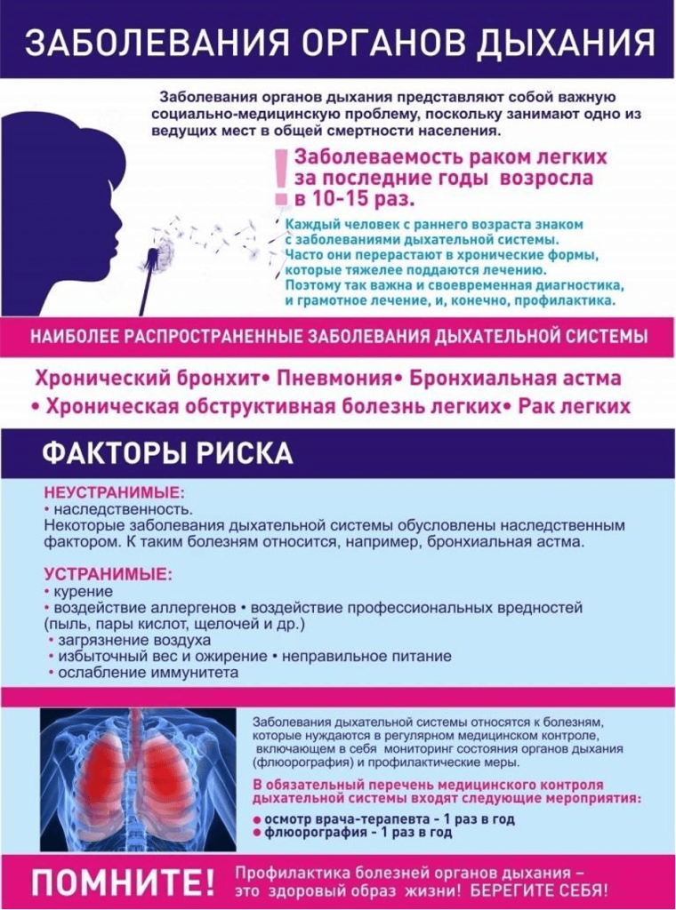
Заболевания органов дыхания традиционно являются одними из наиболее массовых: их доля в общей заболеваемости составляет до 24,5 % ( 1 место), а в причинах смертности занимает 5 место. Профилактика болезней дыхательной системы заключается в предупреждении развития данных патологий. Однако на этом задачи профилактики не заканчиваются, ведь даже в том случае, когда заболевание органов дыхания уже возникло, необходимо сделать все, чтобы оно протекало как можно легче, избежать развития осложнений.

Начало формы
Конец формы

